Дата проведения урока | 21.04.2020г.
Класс | 9(2)
Тема урока | Н.И. Сладков. Чтение рассказа  «Медведь и солнце»  https://youtu.be/jZmx3lxZavU

Н.И. Сладков. Рассказ «Медведь и солнце».

Просочилась в берлогу Вода – Медведю штаны промочила.
– Чтоб ты, слякоть, пересохла совсем! – заругался Медведь. – Вот я тебя сейчас.
Испугалась Вода, зажурчала тихим голосом:
– Не я, Медведушка, виновата. Снег во всём виноват. Начал таять. Воду пустил. А моё дело водяное – теку под уклон.
– А, так это Снег виноват? Вот я его сейчас! – взревел Медведь.
Побелел Снег, испугался.
Заскрипел с перепугу:
– Не я виноват, Медведь. Солнце виновато. Так припекло, так прижгло – растаешь тут!
– Ах, так это Солнце мне штаны намочило! – рявкнул Медведь. – Вот я его сейчас!

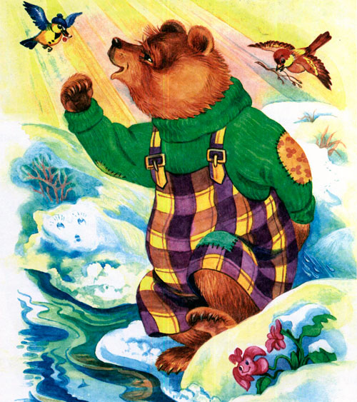

А что «сейчас»? Солнце ни зубами не схватить, ни лапой не достать.
Сияет себе. Снег топит, воду в берлогу гонит. Медведю штаны мочит.
Делать нечего – убрался Медведь из берлоги. Поворчал, поворчал да и покосолапил. Штаны сушить. Весну встречать.

Домашнее задание: чтение рассказа.

